**Iepirkums**

**„Metināšanas materiālu iegāde”, identifikācijas Nr.SIADS/2024/3**

**Atbildes uz ieinteresēto piegādātāju jautājumiem**

**Nr.1**

**Jautājums Nr.1:**

Kāda tipa elektrodi čugunam vajadzīgi pozīcijās Nr. 12, 13, 14? Lūdzu precizēt to tipu!

**Atbilde:**

Iepirkuma komisija skaidro, ņemot vērā, ka ir zudusi nepieciešamība iegādāties preces, pozīcijas Nr.12 “Elektrodi čugunam d2,5mm” un Nr.14 “Elektrodi čugunam S-NC d 3.2х350mm” tika izslēgtas no preču saraksta. Atbilstoši tika precizēta Iepirkuma dokumentācijas tehniskā specifikācija (1.pielikums) un finanšu piedāvājuma forma (2.pielikums).

Tika grozīta Iepirkuma dokumentācijas tehniskā specifikācija (1.pielikums) un finanšu piedāvājuma forma (2.pielikums), izsakot pozīciju Nr.13 “Elektrodi čugunam d3,2mm” šādā redakcijā “Elektrodi ESAB OK 92.18 d3.2x250 (0.8kg/iep.) (OK NI-Ci)”.

**Jautājums Nr.2:**

Kāda tipa elektrodi alumīnijam vajadzīgi pozīcijā Nr. 15 – AlSi5, AlSi12? Lūdzu precizēt to tipu!

**Atbilde:**

Iepirkuma komisija skaidro, ņemot vērā, ka ir zudusi nepieciešamība iegādāties preces, pozīcija Nr.15 “Elektrodi alumīnijam d3,2mm” tika izslēgta no preču saraksta. Atbilstoši tika precizēta Iepirkuma dokumentācijas tehniskā specifikācija (1.pielikums) un finanšu piedāvājuma forma (2.pielikums).

**Jautājums Nr.3:**

Vai pozīcijā Nr. 16 ir prasīti elektrodi alumīnijam vai nerūsējošam tēraudam? Nosaukumā ir norādīti abi metālu veidi - Elektrodi alumīnijam INOX 308L d.4.0x350mm (1.7kg iep.)

**Atbilde:**

Iepirkuma komisija skaidro, ņemot vērā, ka ir zudusi nepieciešamība iegādāties preces, pozīcija Nr.16 “Elektrodi alumīnijam INOX 308L d.4.0x350mm (1.7kg iep.)” tika izslēgta no preču saraksta. Atbilstoši tika precizēta Iepirkuma dokumentācijas tehniskā specifikācija (1.pielikums) un finanšu piedāvājuma forma (2.pielikums).

**Jautājums Nr.4:**

Lūdzu precizēt maksimālo spiediena robežu (bar,atm vai Mpa) pozīcijās Nr. 23-26

**Atbilde:**

Tika grozīta Iepirkuma dokumentācijas tehniskā specifikācija (1.pielikums) un finanšu piedāvājuma forma (2.pielikums), izsakot:

- pozīciju Nr.23 “Gāzes reduktors ar 2 manometriem (skābeklis)” šādā redakcijā “Gāzes reduktors ar 2 manometriem (skābeklis) 2.5MPa un 25MPa”;

- pozīciju Nr.24 “Gāzes reduktors ar manometri (propāns)” šādā redakcijā “Gāzes reduktors ar manometru (propāns) 0.6MPa”;

- pozīciju Nr.25 “Manometrs (skābeklis, augstā spiediena)” šādā redakcijā “Manometrs (skābeklis, augstā spiediena) 25MPa”;

- pozīciju Nr.26 “Manometrs (skābeklis, zemā spiediena)” šādā redakcijā “Manometrs (skābeklis, zemā spiediena) 2.5MPa”.

**Jautājums Nr.5:**

Kāds propāna griezējs ir nepieciešams pozīcijā Nr.27? Cik garš, kādā leņķī galva, ar sviru vai vārstu gāzes padošanai? Lūdzu precizēt!

**Atbilde:**

Tika grozīta Iepirkuma dokumentācijas tehniskā specifikācija (1.pielikums) un finanšu piedāvājuma forma (2.pielikums), izsakot pozīciju Nr.27 “Propāna griezējs” šādā redakcijā “Propāna griezējs L450mm (lai to varētu savienot ar sļūteni 32.p. un 33.p.)”.

**Jautājums Nr.6:**

Kāds acetilēna griezējs ir nepieciešams pozīcijā Nr.27? Cik garš, kādā leņķī galva, ar sviru vai vārstu gāzes padošanai? Lūdzu precizēt!

**Atbilde:**

Tika grozīta Iepirkuma dokumentācijas tehniskā specifikācija (1.pielikums) un finanšu piedāvājuma forma (2.pielikums), izsakot pozīciju Nr.27 “Propāna griezējs” šādā redakcijā “Propāna griezējs L450mm (lai to varētu savienot ar sļūteni 32.p. un 33.p.)”.

*Informatīvs attēls:*

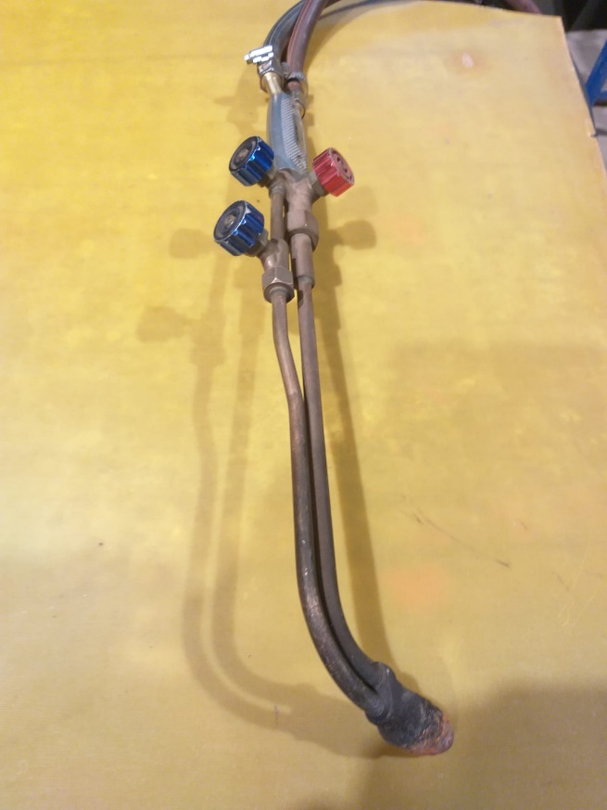

**Jautājums Nr.7:**

Lūdzu precizēt pozīcijas Nr 31-35! Kāda vītne pozīcijā Nr 31? Vai vajadzīgs deglis vai tikai degļa konuss pozīcijā Nr.32? Kādam griezējam nepieciešams deglis pozīcijā Nr. 33? Kādam deglim vajadzīga dīze d 4mm un turētājs pozīcijās Nr. 34 un 35?

**Atbilde:**

Iepirkuma komisija skaidro, ņemot vērā, ka ir zudusi nepieciešamība iegādāties preces, pozīcija Nr.34 “Dīze ārēja d4mm” tika izslēgta no preču saraksta. Atbilstoši tika precizēta Iepirkuma dokumentācijas tehniskā specifikācija (1.pielikums) un finanšu piedāvājuma forma (2.pielikums).

Tika grozīta Iepirkuma dokumentācijas tehniskā specifikācija (1.pielikums) un finanšu piedāvājuma forma (2.pielikums), izsakot:

- pozīciju Nr.31 “Pusautomāta uzgalis d0.8mm” šādā redakcijā “Pusautomāta uzgalis d0.8mm M6”;

- pozīciju Nr.32 “Pusautomāta deglis d12mm” šādā redakcijā “Pusautomāta deglis d12mmx 15mm”;

- pozīciju Nr.33 “Propāna griezēja deglis” šādā redakcijā “Propāna griezēja deglis M14”;

- pozīciju Nr.35 “Dīzes turētājs” šādā redakcijā “Dīzes turētājs M6xM8”.

*Informatīvi attēli:*

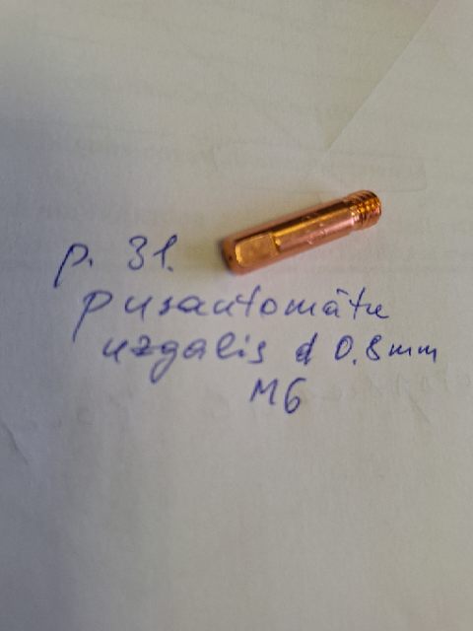

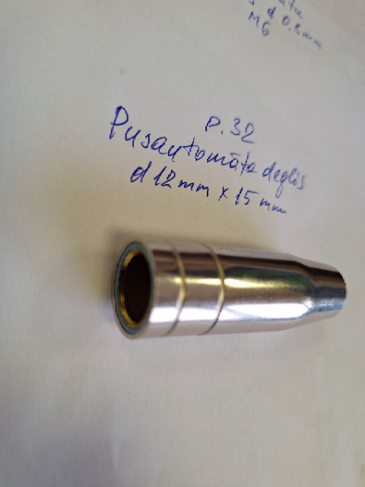

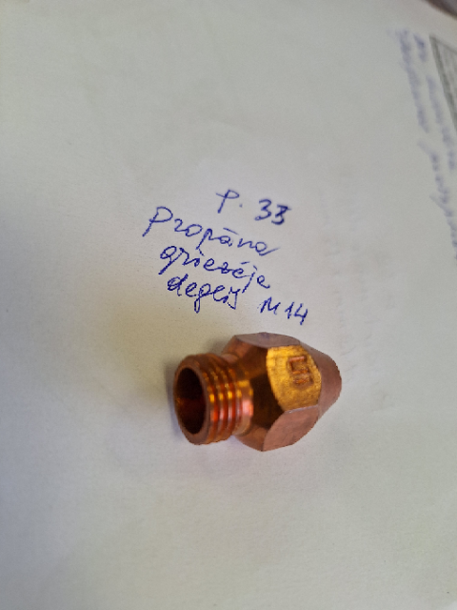

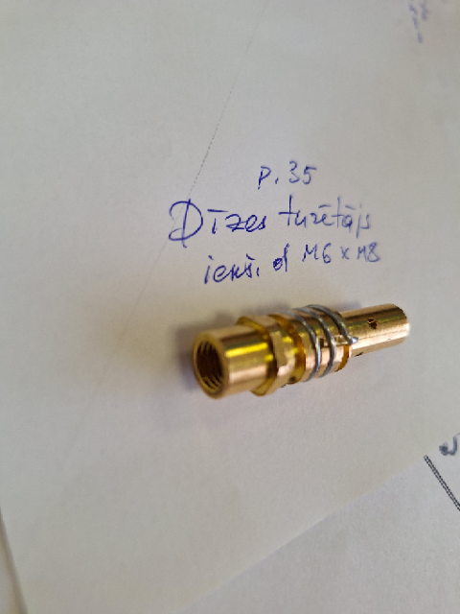

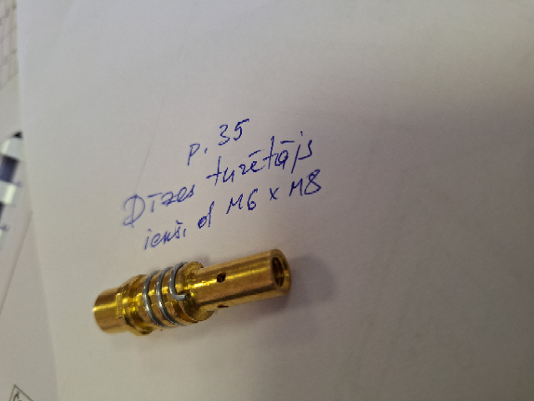

**Jautājums Nr.8:**

Kādai jaudai paredzēts metināšanas kabelis pozīcijā Nr. 42? Kāds diametrs ir nepieciešams?

**Atbilde:**

Tika grozīta Iepirkuma dokumentācijas tehniskā specifikācija (1.pielikums) un finanšu piedāvājuma forma (2.pielikums), izsakot pozīciju Nr.42 “Metināšanas kabelis” šādā redakcijā “Metināšanas kabelis 25 kv/mm”.

**Jautājums Nr.9:**

Kāda tipa šķiltavas domātas pozīcijā Nr. 43? Kas domāts ar – Silīcijs šķiltavām – maināms krams?

**Atbilde:**

Tika grozīta Iepirkuma dokumentācijas tehniskā specifikācija (1.pielikums) un finanšu piedāvājuma forma (2.pielikums), izsakot pozīciju Nr.43 “Šķiltavas” šādā redakcijā “Šķiltavas (jebkura tipa, gāzes deglim)”.

Iepirkuma komisija skaidro, ka pozīcijā “Silīcijs šķiltavām” pretendenti var piedāvāt maināmo kramu.

**Jautājums Nr.10:**

Kāda izmēra un tipa aizsargstikls vajadzīgs pozīcijā Nr. 52?

**Atbilde:**

Tika grozīta Iepirkuma dokumentācijas tehniskā specifikācija (1.pielikums) un finanšu piedāvājuma forma (2.pielikums), izsakot pozīciju Nr.52 “Aizsargstikls metināšanas maskai (polikarbonāts)” šādā redakcijā “Aizsargstikls metināšanas maskai (polikarbonāts) 90mmx110mm”.

**Jautājums Nr.11:**

Kāda tipa maska vajadzīga pozīcijā Nr. 59? Parastā ar patstāvīgo filtru vai ar pašaptumšojošu (hameleons)? Varbūt ir konkrēts maskas modelis, kas nepieciešams? Lūdzu precizēt!

Atbilde:

Tika grozīta Iepirkuma dokumentācijas tehniskā specifikācija (1.pielikums) un finanšu piedāvājuma forma (2.pielikums), izsakot pozīciju Nr.59 “Metināšanas maska ESAB šādā redakcijā “Metināšanas maska ESAB (Hameleons, AGA tipa)”.

Vēršam uzmanību, ka atbilstoši veiktajiem grozījumiem Iepirkuma dokumentācijā, tehniskajā specifikācijā (1.pielikums) un finanšu piedāvājuma formā (2.pielikums) tika labota preču numerācija.

 Iepirkuma komisija